# CATERINA ALBERT, “VÍCTOR CATALÀ”

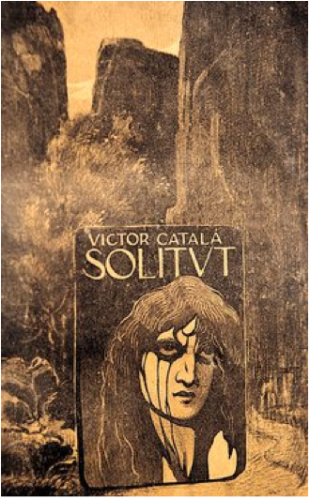

*SOLITUD*

La narrativa en el Modernisme; tendències.

La trajectòria literària de Caterina Albert: contes i novel·la.

Les concepcions literàries: realisme, naturalisme, simbolisme; realitat i subjectivitat.

Solitud. Composició i publicació.

Estructura i capítols: autonomia i enllaç.

La trajectòria de la protagonista.

Elements simbòlics de l’estructura.

El punt de vista narratiu. Mila: desig de realització personal i fracàs. El desenllaç de la novel·la.

Mila i els altres personatges: atracció (Arnau), maternitat (Baldiret), idealització (Pastor), repulsió (Ànima).

La figura del Pastor i la relació amb la natura; el Pastor com a artista.

L’Ànima: les forces negatives de la natura. El paisatge: descripció i valors simbòlics. La plana i la muntanya.

Somnis, símbols i motius recurrents.